\section{Længde- og breddegrader}

I projektet bruges længde- og breddegrader til at udregne afstanden mellem attraktionerne. Dette sker kort sagt ved, at finde to koordinatsæt og bruge phythagoras’ sætning til at udregne afstanden. I dette afsnit vil der være en kort forklaring om længde- og breddegrader, og hvordan gruppen har brugt dem i dette projekt.

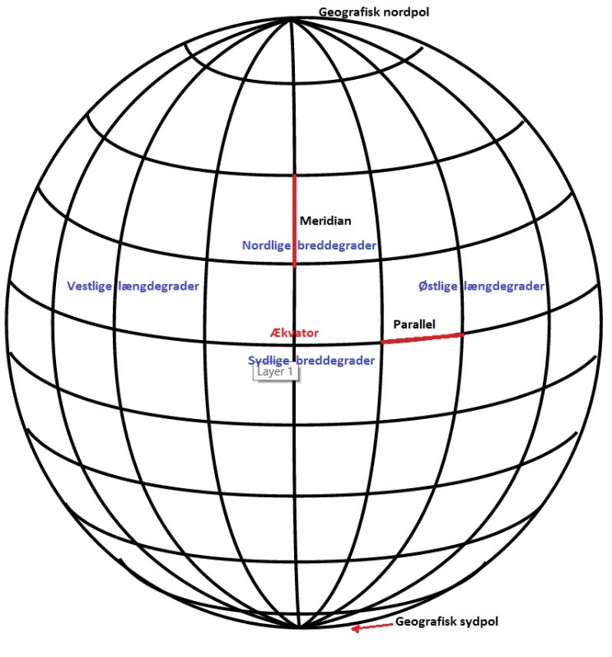Længde grader er de lodrette streger der kan ses på globussen i figur X. De lodrette streger kaldes for en meridian, hvor disse vil have mindre afstand mellem hinanden når de går fra ækvator mod en af de geografiske poler. De vandrette streger er breddegrader, hvor disse er kaldt parraleler. Breddegradernes afstand ændre sig ikke på samme måde som længdegraderne. [1]

Lige som på en cirkel er jorden delt op i 360 grader. 0 grader vil ligge i observatoriet i Greenwich, som ligger i London området. De 360 grader er opdelt i 180 vestlige- og 180 østlige længdegrader. For at aflæse længdegraderne fra 0grader også enten i vestlig eller østlig retning. Breddegraderne ved at se Ækvator, en af polerne og jordens centrum som en fjerdedel af en cirkel. Grader begynder fra 0grader ved ækvator og rammer 90grader ved en af polerne, i henholdsvis nordlige- eller sydlige breddegrader. [1]

Der findes forskellige metoder til at notere koordinatsættet i form af længde- og breddegrader. I dette projekt bruges der et grade tal med decimaler, eksempelvis 57,12345. En anden måde at notere dette er at dele det op i grader, minutter og sekunder. Hvor der går 60 sekunder på et minut og 60 minutter på en grad. Breddegraderne ligger fast på ca. 111km pr. grad, mens længdegraderne variere da der bliver kortere afstand mellem meridianerne jo tættere de er på polerne. Med andre ord kan det siges som, hvis man er på 5. længdegrad, så er mange 5 længdegrader fra Greenwich(0grader), men afstanden i km for hver længdegrad ændre sig i forhold til hvilken breddegrad der kigges på. Denne afstand kan enten udregnes eller kigges op i en tabel. I dette projekt er det afstanden kigget op i en tabel[2]. [1]

1 - <http://www.postamenter.dk/kloden/kloden.pdf>

2- <http://home.online.no/~sigurdhu/Grid_1deg.htm>